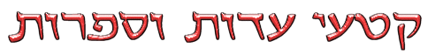

המשך תוכן העניינים לקטעי עדות וספרות

21. הציירת מטרזיינשטט – רחל מינץ
22. צללי עצים – יורק בקר
23. עץ הבולבוסים – ק. צטניק
24. עץ הערמון – ויקטור פרנקל
25. החייל בעל כפתורי הזהב – מרים שטיינר-אביעזר
26. לפנות ערב עם שמש – אלמוני
27. ראשיתו של שחרור – רוז'קה קורצ'ק
28. לאחר השחרור – ויקטור פרנקל
29. תהילים ק"ד

21. הציירת מטרזיינשטט

טיפות הגשם ירדו על אגם לימאן ומעליו נמתחה קשת בענן שחבקה יחד את שיאי האלפים.
גב' מ. ק. לא חשה מחסה מפני הגשם, עמדה כמו דבוקה במקומה ועיניה האפורות, היגיעות משנים ומדמעות, צמודות למראה הססגוני
- אם קשת בענן חובקת את טרזיינשטט יחד עם שאר העולם מסביב, כיצד זה יתכן שאלוהים אינו יודע שכאן נמצא מחנה זה? - דברים אלה לא אני אמרתי, אלא אריקה היא שאמרה, בשעה שעמדנו תמהות למראה הקשת שנמתחה בשמים מעל לטרזיינשטט.
הגשם נתעצם. ישבנו על ספסל בשדרה קמורה. כאן נודעו לי קורות הגב' מ. ק.
מוצאה מפראג המהוללת ב"בית-הכנסת על תנאי" שלה, באגדות על המהר"ל והגולם. היא אחת מ15- אלף היהודים ששרדו מאוכלוסייה בת 350 אלף יהודים שישבו בצ'כיה לפני המלחמה.
בעלה ובתה היחידה נספו בתאונת-דרכים שנתיים לפני המלחמה.
נשארה אלמנה בודדה. אימצה לה לבת את אריקה בת החמש, נפשה נקשרה בה לאהבה, ובה מצאה נחמה בצערה.

ב1943- גורשו לטרזיינשטט. - קשה לתאר היינו ב"גן דן" זה.
יום יום גוועו לעינינו אנשים למאות. ידי הרופאים היו מלאות עבודה. אריקה נתחבבה על הכל. במיוחד על הילדים. היה בפניך חיוך מקרב לבבות. "אריקה הטובה" קראו לה הילדים. היו מביאים לה פרחי שדה, יש שהביאו לה שירים שחיברו גם גדולים ממנה בשנים. אריקה הייתה מעתיקה את השירים בכתב ידה היפה ולפעמים הייתה מוסיפה ציור. תמיד ידעה להשיג נייר ועיפרון.
גב' מ. ק. שלפה מכיס מעילה תיבה קטנה והעלתה מתוכה כמה דפים מקופלים.
- אלה אך מעטים מן הדפים שנשארו בידי. כששוחררה טרזיינשטט לא חזרתי לפראג. נשלחתי מטעם הצלב האדום לשווייץ להבראה, לבדי - בלי אריקה. חלק מהדפים שאספתי אבד לי בדרך הנה.
מדבריה הבינותי שאריקה אינה בחיים עוד. עיינתי בדפים שהיו כתובים בכתב-יד נקי ומעוטרים בציורים עדי ביטוי.
- אני יודעת את השירים יפה, אבל קראי אותם בקול. קראתי והיא ענתה אחרי.

מה אנחנו

כך אנו מצווים וכך עושים:
עומדים כל בוקר בשורה למפקד.
עומדים בתור עם ספל ביד.
שותים מים עכורים, זכר למרק או קפה.
שוכבים בלילה על דרגש קשה.
בחוץ, תן כבוד לכל איש במדים,
רד מהמדרכה וריווח שים,
וסטירות לחי שא בדממה.
ראה חבריך נופלים רפי כוח,
מתגוללים, חולים, חסרי ישע.
המות קוצר ואין עוצר.

חיבר פטר פישר מפראג.

- הוא היה בן 15 - אמרה גב' מ.ק. - מת במחנה. ב1944-. אני קוראה בדף אחר:

המאבק

הטיפוס כנחש חונק את הילדה.
אבא כפוף, לבו הולם פעם.
אמא מליטה פניה בכפותיה
ואנו עומדים נבוכים.
אר אנו דבקים בעולם הזה,
נאבק בשארית כוחותינו בצר.
לא למות, לחיות אנו מצווים,
לחיות, לחיות, בשם אלהים!

על החתום אוה פיצקובה. בצד השיר ציור של אריקה - בידים פשוטות, כמו מרחפות למרום, אל על.
דף אחר ובו שורות צרות ולצידן ציור של אריקה: ניצן של ורד נפתח מול השמש. לידו נער ורוד כמו הניצן, כפוף לארץ. ואלה דברי השיר.

גינה קטנה*

פורחים הורדים.
במשעול "צר
מתהלך לו נער
יפה עיניים,
ורוד כניצן
של השיח בצידי השביל.
עוד מעט הניצן נפתח,
אך הנער הקטן
כבר אינו בחיים.

* שיר זה נמצא בחוברת בתרגומה של לאה גולדברג; ראה עמ' 30 שאר השירים מופיעים בספר אין פרפרים פה גם כן בתרגומה של ל. ג.

הגשם פסק. יצאנו ועלינו בשביל אל בית-המרגוע. האדמה נתנה ריחה, העלים נטפו אגלי מים נוצצים. מ. ק. סיפרה:
- ביוני 1944 הסכימו הנאצים לביקור של באי-כוח הצלב האדום במחנה טרזיינשטט. במחשבת זדון נהפכה הכיכר שליד המחנה, כבמטה קסמים, לגן פורח ובו סוכות ירוקות, דשאים, צמחי נוי, פרחים, מגרשי משחקים. ממש כמו באגדה. גננות לבושות צבעונין עמדו והזמינו למשחק.
אריקה הייתה מוקסמת, מחאה כפיים וקראה לילדים:
"בואו, נהיה פרפרים. נעוף מפרח לפרח, נהיה ילדים פורחים בשמש. נשיר שירים עליזים, נצייר ציורים בהירים כטוהר השמים הכחולים וכצבעי הפרחים".
הילדים פרצו אחריה אחוזים צהלה. אריקה הייתה מאושרת. עיניה נוצצו משמחה.
אך יצאה המשלחת, מיד פורקה הטירה הקסומה. הכל היה כצחוק של שטן. אריקה, בלי לשאול אותי, פנתה אל המפקדת ושאלה:
"הרי זה היה כה יפה, למה זה נהרס?"
"כן", ענתה המפקדת בקול מוכיח, "זה בגללך, עלמה נכבדה, את ערכת כאן הילולה וחינגה פרועה, משכת אחריך את כל הילדים שיתפרעו לשמצה". ופתאום נתמלאה חימה, פניה האדימו ונצטרחה: "ואת מעיזה עוד לשאול ולטעון! יהודיה מזוהמת ונבזה!" ושתי סטירות מידה הכבדה נחתו על לחייה של הנערה.
אריקה נפלה לארץ. קילוח דם פרץ מפיה. במקום ששעה קלה לפני כן היה גן ססגוני פרפרה עתה על האדמה גופה הלומה של נערה. אריקה לא האריכה ימים עוד. למרות יגיעות הרופא לא שבה אליה הכרתה. שכבה הוזה. רואה חזיונות עד שיצאה נשמתה.
עלינו בדומיה לבית-המרגוע.

מתוך החפים מחטא,
מאת רחל מינץ

22. צללי עצים

[…] ואנו נוסעים.
בקרון דוחק ומחנק, היהודים משתופפים או יושבים על הרצפה,

איש-איש ליד חמשת הקילוגרמים שלו, לפחות שלושים איש, דומני. השינה בלילה, אם תימשך הנסיעה עד אז, תהיה בעיה, כי כולם לא יוכלו לשכב בעת אחת, וצריך יהיה לישון במשמרות. גם חושך כאן, כי רק אור קלוש חודר מבעד לאשנבים המעטים והצרים שבסמוך לגג; ומה-גם שהם תפושים כמעט כל הזמן. […..]

לשמאלי, במקום שתשומת-לבי נמשכת לשם בעל-כרחי, כבש לו יעקב
מקום מתחת לאשנב.[…..] הוא שואל אותי אם ארצה לעמוד קצת ליד האשנב.
"ברצון", אני אומר.
אני קם כולי ציפייה ומביט החוצה עד רדת הלילה. אני רואה כפרים ושדות, ופעם אחת, במרחק, גם עיירה; ליד בריכה המכוסה כמעט כולה בצמחיה, אני רואה קבוצת חיילים נחים בין משאיות, תותחים ופרות. אני רואה כמה תחנות-רכבת מנומנמות, על רציפיהן ומחסומיהן, ובתים קטנים של עובדי-הרכבת, שעל חלונותיהם ארגזים ירוקים עתירי פרחים. ואני שואל את עצמי אם ארגזי פרחים אלה מותקנים שם לפי פקודה, כי תלויים על כל בית וכולם ירוקים. ואני רואה אנשים העוקבים בעיניהם אחר הרכבת שלנו ובפניהם איני יכול להבחין, אך בעיקר אני רואה עצים, עצים שכמעט שכחתים, אף כי עדיין בחור צעיר אני. המון עצים. אשור ואלמון, לבנה וערבה ואורן. אלי שבשמים, כמה עצים אני רואה, עצים בלי סוף. בגלל עץ לא נעשיתי כנר, ותחת עץ נעשיתי גבר, חזירי-הבר באו מאוחר מכדי למנוע זאת. ותחת עץ ששמו איני יודע איבדתי את חנה אשתי, ואחת הפקודות רצתה לאסור עלי עצים לכל ימי חיי. יש אומרים כי העצים מבלבלים את דעתי. אני עומד ועומד, אפילו כעת אני יושב לי לפעמים ברכבת ונוסע לסביבה עשירה ביערות. יותר מכול אהוב עלי יער מעורב. עד שאני שומע את קולו של יעקב: "אינך רוצה לשכב כבר לישון?"
"תן לי לעמוד עוד קצת", אני אומר.
"אבל הלא כבר אינך רואה כלום", שומע אני אותו אומר.
"כן אני רואה" .
שהרי עדיין רואה אני את צללי העצים, ולישון איני יכול. אבו נוסעים להיכן שאנו נוסעים.

מתוך יעקב השקרן,
מאת יורק בקר

23. עץ הבולבוסים

(הארי פראלאשניק מונה כרופא במחנה-העבודה בנידרוואלדן; עיקר תפקידו הוא שמירה על הניקיון והסדר בחדר-החולים הריק שבמחנה)

. .. הסל העומד אצל כרע השולחן, מרוקן עתה ולועו פעור, על-גבי מיטת התינוק פרוש הסדין לבן, חלק, ללא קמט. שנו הכיסאות ניצבים על מקומם הנכון אצל השולחן, האחד בשביל הארי, הרופא, השני בשביל המוזלמן - החולה. בחדר דומיה. אידיליה, אידיליה העלולה לטרוף את דעתו של אדם. הוא נוטל כסא, מקרבו אל הקיר, מטפס ועולה עליו ומשקיף החוצה בעד האשנב הגבוה החסום בסורג של ברזל.
ממקום עמידתו אין הוא רואה אלא אותה פינת החצר, בה נמצא שער הכניסה לאזרחים. אילן רך ניצב בצד סמוך להרמת האבן, זו החומה הסוגרת על המחנה בגבה, גב קודר, אורב, כשל מפלצת אימים.
תמיד בהביטו אל אילן ענוג זה, תוקפת אותו מין תוגה מוצצת-לב. עיתים כה חריפה התוגה עד שנשימתו נקטעת. הוא שוכח שהוא עצמו הריהו אסיר כאן במחנה. לבו דואב עליו בראותו איך עמדה החומה על האילן הרך להעיק עליו בגבה הקודר ולהסתיר ממנו את עין העולם. הוא מרגיש כאילו העץ נחנק, כמו עומד הוא בפה פעור, מבקש לשאוף אוויר, לנשום הוא מבקש, וזעקת מריו הולכת מסוף העולם ועד סופו.
מכאן, מאחורי סורג-האשנב, אין לראות את שער האזרחים. דומה, בכוונה תחילה נעשה הדבר שעיני אסיר לא תראינה עוד עד עולם דמותו של אדם בן-חורין. רצועת אדמה צרה מתחת; רצועת רקיע ממעל; חומת צלמוות אילמת, הנמשכת ועוברת אל מול פני האשנב;
ועיגולי תיל קוצניים מעל לחומה, הנוקבים את מערומי התכלת של הרקיע, כמשחילים בו מין חוטים חלודים ותופרים אותו, הדק היטב
אל חומת המחנה [……]
שבעה בולבוסים מבושלים בקליפתם הניח בתוך שלוש ממאורות הבלוק שלושה על משכבו של טאדאק, החבר של דניאלה אחותו, שניים אצל זנביל לובלינר, שהציל את חייו בגטו ושניים אצל האדריכל וויסבלום, ידיד נעוריה של טאניה אשתו. מתוך אחד משלושת הבולבוסים של טאדאק מבצבצת גבשושית. הוא היה נוגס אותה, את הגבשושית. רק אותה ותו-לא... לא!
הוא לא ייגש שמה. חלילה לו מנגוע בבולבוסים. תמיד מתחיל הדבר ככה; נגיסה... ועוד נגיסה... בתחילה מבולבוסו של טאדאק, אחר כך מבולבוסו של האדריכל, עד שתוקפו בולמוסו ושוב אינו עוצר כוח להתגבר על תאוותו. החיה שבקרבו ניעורה ודעתו מתערבבת עליו, והוא מתנפל על הבולבוסים הנגוסים ומגיחם אל קרבו לבלי
השאיר להם שריד, לא!... היום לא יעשה כדבר הזה [……]
על אחד, מזלזלי האילן שליד החומה תלוי עלה בודד. העלה מתנודד ברוח במהירות חדגונית לכאן ולכאן, כמו כוח טמיר היה דופקו ומזרזו לכך ללא הפוגות, מתנועע ומנוצץ בירקו. לא, הוא לא ייפתח אחרי שום מחשבת תועבה! אחת גמר בלבו ולא ישוב ממנה;
אל הבולבוס לא יגש,... מחשבה זו שהגה לגשת אל המאורות, כביכול אך ורק כדי להציץ בבולבוסים, אינה אלא מחשבת פיגול, מעשה פשע, אס מצאת בך די עוז להתגבר על יצרך בשעת קבלת הבולבוסים, כל שכן שאתה חייב למשול ברוחך עתה, לאחר שכבר הפרשתם והנחתם במקומם [……]
האילן הרך אצל החומה טעון בולבוסים מבושלים בקליפותיהם, לנגד עיניו סחרחורת של בולבוסים. כל עלה ועלה - בולבוס. קשה להסיח מהם את העיניים. ובאמצעיתו של הזלזל המבודד, תלוי ויורד אותו בולבוס גדול בעל הגבשושית המחודדת המונח במאורתו של טאדאק, בולבוס זה מסתחרר לפניו בגירוי חזק במיוחד, קורץ ומפתה בקסם רב כל-כך שאין לעמוד בפניו. ואולם לפתע לובשת הגבשושית המחודדת את צורת ראשו של טאדאק, את ארשת פניו, בשעת שובו לעת ערב מ"הבאו-שטאלא"*.

[……] אכן ביום ההוא נזהר הארי בשלושת בולבוסיו של טאדאק; לא ניגש אליהם ולא נגע בהם. ברם, טאדאק לא אכלם עוד.

מתוך הדמעה,
מאת ק. צטניק

* מקום העבודה

24. עץ הערמון

(ויקטור פרנקל הועסק במקצועו כרופא במחנה-ריכוז, שיחה זר התנהלה בבית-החולים במחנה).

אישה צעירה זו ידעה כי היא עומדת למות תוך ימים ספורים. אך כשדיברתי עימה, הייתה רוחה טובה עליה על אף ידיעתה זו. "מודה אני לגורל על שהפליא את מכותיו", אמרה לי. "בחיי הקודמים פונקתי ולא נהגתי רצינות בהישגים רוחניים". היא הורתה באצבע החוצה בעד חלון הצריף ואמרה: "עץ זה שכאן הוא ידידי היחיד בבדידותי" .
בעד החלון יכלה לראות רק ענף אחד של עץ ערמונים ובענף היו שני ניצנים. "פעמים רבות אני מדברת אל העץ הזה", אמרה לי. נדהמתי ולא ידעתי איך לקבל את דבריה. האם הזתה הזיות? האם ראתה מחזות-שווא? בחרדה שאלתי אותה, אם העץ ענה לה. "כך". מה אמר לה העץ? ענתה: "הוא אמר לי, אני פה - אני פה - אני החיים, חיי הנצח".

מתוך האדם מחפש משמעות
מאת ויקטור פרנקל

© כל הזכויות שמורות להוצאת "דביר".
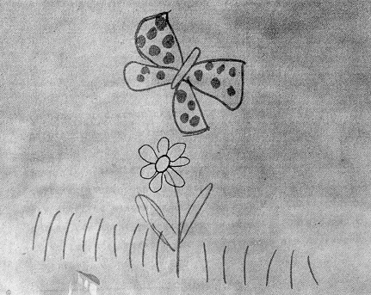

25. החייל בעל כפתורי הזהב

(הסיפור מתרחש באחד ממחנות-העבודה הנאציים בקרואטיה. במחנה זה הוחזקו נשים עם ילדיהן הקטנים. ביבה, הילדה בסיפור, הינה כבת חמש בזמן ההתרחשות. דברים אלה נרשמו על-ידה בסיפור אוטוביוגרפי לאחר שנים רבות, כבוגרת).

שוב הגיע יום מאותם ימים בהם לוחצת אותך השמש אל הקרקע וגוזלת ממך את כוחך. ביבה פנתה אל הצריף, בטיילה לאורך התייל הדוקרני הגבוה. פתאום החליטה להישאר כאן בסביבה, חיפשה את מקומה האהוב על-יד הגדר וישבה. מהצד השני השתרע אחו ירוק נרחב, ועל-יד הגדר ממש צמחו חנניות לבנות. הפרחים הגדולים כמעט נגעו בתייל.

התבוננה בחנניות ולא בפעם הראשונה. כמעט יום-יום היתה באה הנה לראות אם גדלו החנניות, או שמא כבר קטף אותן מישהו. עכשיו כבר היו גבוהות, במלוא פריחתן.
נעצה עיניה במרחב העצום שהשתרע עד להרים המיוערים.
"הזוכרת את", אמרה לה פעם אמא, כשעברו כאן, "חנניות לבנות.
תמיד היית מביאה לי אותן ליום-ההולדת"

הביטה בחנניות הלבנות ואימצה את זיכרונה. ופתאום, כזרם חשמלי, עברה בה המחשבה שעכשיו מוכרח להיות לאמא יום-הולדת, אם נהגה להביא לה חנניות לבנות; הרי הן פורחות רק בעונה מסויימת אחת, ופירוש הדבר שיום-ההולדת של אמא חל בימי פריחת החנניות.
כלומר, לאמא עכשיו יום-הולדת. זה היה כבר מסובך וקשה מדי. כאב לה הראש והרגישה סחרחורת. הכל רעד לפני עיניה וראתה את הגדר והאחו והפרחים הלבנים
ראתה גדר. גדר-עץ חומה עשויה מלוחות דמויי-עפרונות שטוחים.
היה כאן גם פשפש, בדיוק כמו בבית, והיא נכנסה בו, הלכה בשביל זרוע אבנים לבנות עד לערוגות הפרחים. הדלת נפתחה מעצמה, כמו באגדה, ונדמה לה שכוח-קסמים בלתי-נראה מושך אותה ומזמין אותה לגן נהדר זה. מלא פרחים למיניהם.
על-יד הגדר ממש צמחו ציפורנים קטנים בצבע סגול בהיר עם כתמי-לובן על העלים וריחם עז מאוד, מהצד השני צמחו צבעונים תמירים, עליהם עבים וכל פרה בצבע אחר, מאחוריהם עלו שיחים ריחניים עם פרחים לבנים, מולם שיחים עם גרגרים אדומים, ובפינה האחרונה צמחו זו ליד זו, כשורת חיילים - חנניות לבנות.
"חנניות לבנות", נשמה בקרבה. התכופפה אל פרח גדול וליטפה בלחייה את עלי הכותרת הלבנים, כבר הושיטה את היד, אך לא רצתה
לנגוע, כי פחדה פן תגרש את החלום היפה שהתחילה לחלום אותו

"שלום לך, ילדה יפה".
הביטה כלפי מעלה וקפצה, נחרדת. הוא עמד לפניה, הוא - החייל בעל כפתורי הזהב.
התעוררה. במהירות הבזק הבינה שקרה משהו איום, הרה-גורל, אם כי לא הייתה מסוגלת לתפוס את הכל. באותו הרגע ידעה רק שהיא עומדת לבדה לפני החייל בעל כפתורי הזהב. אבל איפה? איפה היא נמצאת?
ופתאום הבינה. השלט! היא עברה על-יד השלט האוסר בהחלט את המעבר. נזכרה ביום בו הביאו את גופת הנער למיפקד. נדבקה לגדר כמצפה לירייה, לכדור.
"יפה מצדך שבאת לבקר אצלי".
צמרמורת-כפור עברה בגופה. החייל בעל כפתורי הזהב ניגש אליה. "הרי אנחנו כבר ידידים טובים. לא כן?"
הביטה סביבה במבט מהיר. הדלת הייתה רחוקה והיה זה טירוף לחשוב שתוכל אפילו לזוז מבלי שהוא ירשה זאת או יצווה על כך. הסיגה ראשה בין כתפיה והביטה כמאובנת בדמות הגבוהה, היפה והידידותית שעמדה זקופה לפניה.
"בואי, ילדתי הקטנה, בואי,"

לא חשבה עוד על בריחה. ידעה שאין עוד מוצא. עכשיו היא תוכרח לעשות כל אשר יצורה עליה.

הורה לה ללכת בשביל. עדיין הייתה אחוזה בצבת פלצות האימה, אך החלה לצעוד, נכונה לגרוע ביותר. הרגישה את ידו על כתפה כגחלים. הלכה עד סוף השביל המרוצף חלוקים לבנים, עד הבית.

החייל בעל כפתורי הזהב פתח את הדלת והורה לה להיכנס. צעדה פסיעות אחדות, עברה את הסף, ונרתעה. לפניה עמדו שמונה זוגות מגפיים, שמונה דמויות במדים נוצצים, שמונה חיילים בעלי כפתורי זהב. כולם חייכו באדיבות.
"רבותי", אמר החייל בעל כפתורי הזהב באופן חגיגי, בהטעמה מיוחדת כדי לעורר תשומת-לבם, "כפי שאתם רואים, הגברת הצעירה מכבדת אותנו בביקורה. אני תקווה שנקבל פניה באופן הראוי".
הקצינים קדו קידה וחייכו באדיבות.
"ברוכה הבאה! "אמר הקצין הסגלגל, ההוא שלקח את הילדה הגדולה. ביבה חשבה שאולי גם היא צריכה להגיד דבר-מה, אך חיכתה לפקודה. "ומה שמה של הגברת הצעירה?", שאל קצין אחד וממש הכניס את פניו לפניה.
"ביבה", לחשה מבוהלת.
"ביבה", קרא כמבודח, "האם שמעתם? ביבה!"
כולם צחקו, כאילו אמרה דבר נורא מצחיק.
"ביבה, זה שם יפה מאוד", אמר אחד הקצינים וליטף שערה. היא סבלה זאת באומץ ולא הנידה עפעף. "גם לי ילדה ששמה ביבה", הוסיף.
"ועכשיו, רבותי", הפסיקם החייל בעל כפתורי הזהב, "ארוחת הצוהריים".
"אני מקווה, גבירתי הצעירה", הוא הוסיף בפנותו לביבה, "שלא תתנגדי אס נזמינך אל השולחן". קד קידה, הניח ידו על כתפה וכיוון אותה אל החדר השני.

(הסעודה מתחילה.
הכל מסובים אל השולחן, וביבה בראשו,
"כמו מלכה".
והאוכל מוגש - קערות-קערות גדושות כל-טוב, קנקנים מלאים.
מנה ועוד מנה...
צלחתה של ביבה נותרת ריקה,
כוסה של ביבה - יבשה.
עוד מנה ועוד מנה. .. ועדיין צלחתה של ביבה ריקה, וכוסה - יבשה...
... וכבר אספו את השאריות. . ..

הסעודה נגמרה!)*

"בואי, ביבה, בואי!"
רצתה לזוז, אך לא יכלה. החייל בעל כפתורי הזהב צעד פסיעה אחת לקראתה. חשה את האיום שבמבטו. ניסתה שוב, ולא יכלה. צריך להזיז את הכיסא, ולא יכלה לעשות זאת לבדה.
מישהו עזר לה. עמדה מולו.
"בואי הנה", אמר בצורה יותר מחמירה, אך עדיין באדיבות.
הלכה לאט, צועדת על פני השטיח הרך, ונעצרה במקום שהורה לה.

* קטע קישור מקוצר מהסיפור המלא.

שוב הייתה מוקפת מגפיים, קצינים במלוא המדים, עם חגורות ואקדחים. כך היו נראים בבואם לסקור את המפקד, עם צחוק בפניהם לקחו את הילדה הגדולה ואת הילדה שלא רצתה להלקות את אמה ואת גופתו של הנער. הייתה נכונה לבצע את פקודותיהם.
"הביעי, ביבה", התחיל להסביר לה וכרע לידה, "כאן, על השולחן, יש צלחות ובכל צלחת נמצא אחד מהמאכלים שהיו לנו היום לארוחת הצוהריים". דיבר באיטיות והדגיש כל מלה, להראות שזה חשוב מאוד. "ראי, בכל צלחת יש רק דבר אחד, נתח בשר, פת לחם, חסה וכולי. מכל מה שאת רואה מותר לך לבחור רק בדבר אחד".
ביבה המתינה שיגיד את הכל, עד תום, והביטה בו עוד זמן ממושך. הסתכלה בו בשקט, אפילו קצת בחוצפה, כאילו לא היה זה אותו הקצין שאמר לה פעם "גם לי יש ילדה ושמה ביבה".
החייל בעל כפתורי הזהב ניגש אליה. "הבינות? מכל מה שיש על השולחן את יכולה לקחת דבר אחד ויחידי. עליך לבחור,"
הרימה ראשה, המתינה רגע, ואז נשאה גם היא את מבטה. הביטה הישר בעיניו. לא הנידה עפעף. בפעם הראשונה עמדה לפניו זקופה, בראש מורם, בלי פחד. הביטה בו בשקט, באופן מכובד, חיוך על פניה, כפי שהוא הסתכל בה, בשעת המניין במיפקד. זמן רב חיכתה לרגע זה ועכשיו היתה מרוצה שהיה לה העוז לעשות כך. הוא הטיל ראשו לאחור, כמו מפריע לו תלתל אחד, ועצב סביב פיו החל רוקד בעצבנות. הביט סביבו באי-שקט, בוחן שמא הבחינו גם האחרים בשינוי הבלתי-צפוי שחל בביבה ובאי-השקט שלו. אך לא רצה לוותר עוד בטרם התחיל. המשיך באותו הקול, לכאורה:
"מה שתבחרי תוכלי לקחת אתך. הביטי, יש פה גם מים, את יכולה לשתות ספל מלא" .

ביבה הסתכלה באמת בכוס. הפה המיובש מצמא נפתח מצימאון, אך היד הייתה תלויה כמתה לאורך הגוף. לא זזה. הסתכלה בשולחן, בצלחות, במזון ובמים. הסתכלה בכל ונדמה לה שאלה תמונות בחול שתיעלמנה במגע הראשון, משהו שלא קיים באמת.

הרימה מבטה משורת הצלחות הארוכה וראתה אגרטל עם חנניות לבנות עלי הכותרת הלבנים הגדולים התרוממו נכבדות מעל לכל המאכלים, כמו מציאות יחידה.
הסתכלה בפרחים הלבנים שקרן מהם כל מה שלא היה קיים בחדר זה, בהירות ומרחב וחרס ויופי ומילאו אותה בהרגשה נהדרת של משהו שהינו רק שלה. עלה במוחה רעיון. היא תיקח חננית אחת. כן, היא תיקח חננית לבנה אחת. הרי אמרו לה שמותר לה לקחת דבר אחד ויחידי בלבד מכל המצוי על השולחן . מדוע לא תיקח חננית לבנה?

זה הדבר היחידי שהיא באמת רוצה בו. הביטה בפניהם החמורים של הקצינים ושוב פנתה אל האגרטל. כן, היא תעשה זאת. הם יהיו בוודאי נדהמים. הם בוודאי חושבים שהיא מתלבטת עכשיו באיזה מאכל לבחור, כי היא רוצה בכולם, והיא תיקח מכל המצוי על השולחן רק חננית לבנה אחת ותעבור על-יד כל המגפיים, דרך הגינה, על-יד האילן, תדרוך על כל השמשות הקטנות בחול, תהלך שבעת-רצון ומלוהטת מיופיו של הפרח הנפלא הזה, תהלך עם הפרח במחנה, על-יד כל הצריפים, על-יד כל המיטות עד למיטה בה שוכבת אמא שלה ורק שם תיעצר. תתייצב לפניה, תושיט לה את הפרח ותגיד: "איחולים לבביים ליום-הולדתך, אמא..."
ואמא תיטול את הפרח, תריח אותו, והריח יחזיר לה צבע ללחייה, כוח לגופה והיא תבריא כמו באותו הסיפור על הילד והלב...

"נו, מה העניינים עכשיו?", העיר אותה מחלומה קולו החמור של החייל בעל כפתורי הזהב שסבב אותה בגסות אליו, "האם את רוצה לקחת דבר-מה, או לאו"
"כן, אני רוצה,", ענתה נמרצות.
הביטה בו בחוצפה, בלי פחד, אפילו בבוז. לא היה עוד בכוחו לעשות לה דבר. לא פחדה עוד מפניו. הוא איבד את כל השליטה שהייתה לו עליה, והוא ידע זאת. היא הסתכלה גס בקצינים, בכל אחד לחוד, כמו מודה להם בקרבה שהם יאפשרו לה להביא לאמא חנניות לבנות ליום-ההולדת כפי שעשתה זאת בעבר.

הקצינים התחמקו ממבטיה שגרמו להם אי-נוחות. ביבה ניגשה לשולחן. הפרחים הגדולים צחקו לקראתה. כבר ראתה את אמא עומדת מולה, שמחה ועליזה, שערה הארוך גולש על כתפיה, פניה סמוקים מאושר ובקושי מחכה שביבה תסיים את השיר ליום-ההולדת, כדי לרקוד יחד אתה בחדר.

כבר הושיטה את ידה - אך אז פתאום צצה לפניה דמות אחרת, דמותה של אמא כפי שהינה היום, עכשיו, שם במכבסה, כולה מכווצת

רזה, פניה האפורים הזקנים, ללא חיים.. ידיה .הרועדות מפוררות להם ומכניסות בקפדנות רבה לפה פירור אחרי פירור, תוך השגחה שפירור לא ייפול על הרצפה... תמונה זאת הייתה כאן, חיה, כאילו עמדה על-יד השולחן.

הורידה אה המבט מהפרחים הצהובים-לבנים וחיפשה בין הצלחות פת לחם. הייתה זאת חתיכה גדולה, כמו מנה לשלושה ימים. היא ידעה שתעשה את תדבר שהקצינים מצפים ממנה שתעשה, ושבזה תיתן להם עוד סיבה לצחוק והרגשת ניצחון, אך הוא ידעה שאמא זקוקה כעת דווקא לזה. הרשיעה את ידה ונטלה את הלחם. לא הרימה עיניה, הסתובבה והלכה אל הדלת. עברה ליד שני טורים של מגפיים שחורים לחדר השני, ובשביל הזרוע חלוקים לבנים על-יד השלט, האוסר את המעבר והמאיים בעונש מוות. לכל אורך הדרך ליווה אותה צחוק הניצחון הרס של הקצינים. אך ביבה לא שמעה דבר.
הגיעה אל המכבסה. ניגשה לסדק שבקיר. כשראתה שאמא עדיין שם, נשענה על הקיר הלוהט של הצריף והמתינה, בידה החזיקה פת לחם גדולה, כמו פרח, ולחשה את השיר שהייתה שרה לאמה ביום-ההולדת: "אני עכבר קטן אני עכבר קטן..."
אך בשום אופן לא יכלה לזכור את ההמשך.

מתוך החייל בעל כפתורי הזהב,
מאת מרים שטיינר-אביעזר

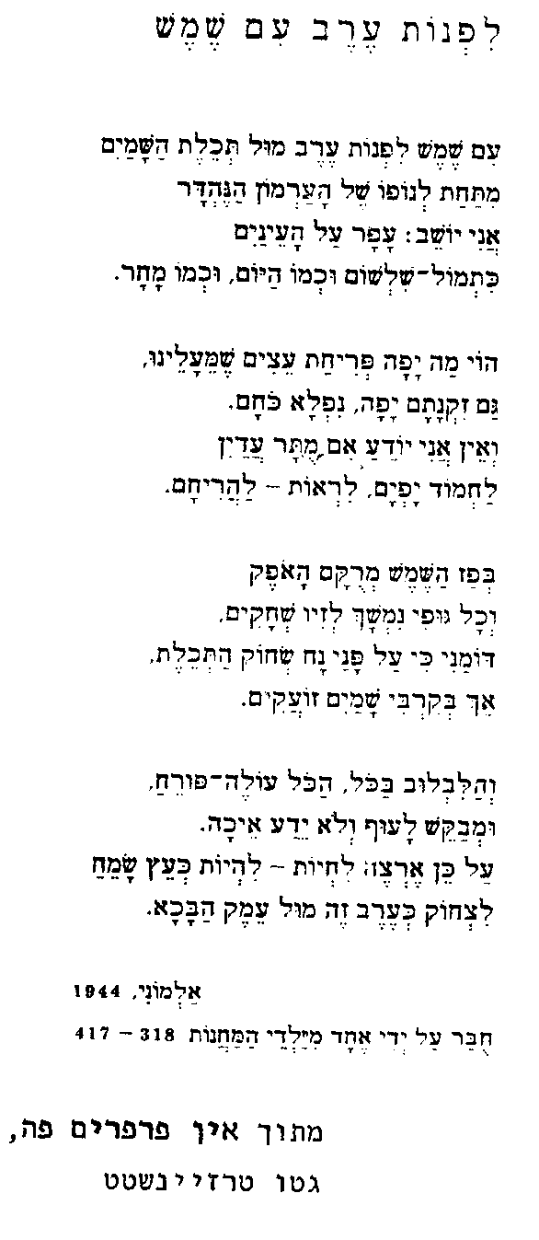
26.

27. ראשיתו של השחרור

... נשאלתי פתאום על יחסי לנוף, לטבע בימי הגטו והיער. השאלה הביכה אותי; פשוט, מעולם לא נתתי דעתי על כך, לא בחנתי את תגובותיי ורגשותיי. וזאת, לא כי נהייתי (נהיינו) אדישה לצבע, לריח או מחוסרת תחושה טבעית ונורמלית - אני סבורה שזה תמיד היה קיים - אלא, שכמו העץ היחידי אותו יכולתי לראות מבעד לחלון בגטו (האטום בדרך-כלל) שפנה לרחוב ה"ארי" - והעץ הזה סימל בעיני את עולם החירות והחופש והטבע - ועורר בי חלומות נעורים ותקוות - הוא היה מחוץ לתחום - ולא רק לפי הגבול שקבעו הגרמנים. ידעתי אפוא שכל זה קיים (העץ!) וידעתי גם שאסור לך להיסחף, ושבאים ימים בהם אסור לך אולי לקוות ולחלום - כי זה יחליש את רצונך לנקום - וכתוצאה מכך גם למות (ולא שרצית למות - אלא זאת הייתה הבחירה האפשרית היחידה! ).

איני בטוחה שכך מוכרח היה להיות. אולי מאפיין הדבר אדם צעיר מאוד, השם את הכל על "קלף אחד" - הרואה בפניו רק מטרה אחת. איני יודעת. כי הרי עובדה היא, שבליל הסדר בגטו הבריחו חברותינו פרחים חיים דרך השער וסיכנו את עצמן - ואז, לראשונה מזה הרבה חודשים, ראינו פרחים בגטו, והיינו כולנו נרגשים מאוד - ודווקא הפרחים (בנוסף לדברים אחרים) עודדו והוסיפו כוח והצליחו להעלות חיוך על שפתותינו - - -

... וביער, במקום עץ בודד אחד את מוקפת צמחיה, גרה בתוכה, כורתת עצים כדי לפלס דרך, כדי להדליק מדורה: עולם עשיר וקסום וזר. ובשבועות הראשונים אינך רואה לא את היופי ולא את הקסם - מראות אחרים רודפים אחריך, פני אנשים שאינם עוד מכסים את הכול, מסתירים את כל שסביבך. סביבך מתחיל החורף לתת אותותיו; יורד שלג ללא הפוגות, ורטוב ברגליים וסכנה שיעלו על עקבותינו. ואחר-צוהריים אחד אני מתרחקת קצת מהמחנה לבדוק מהיכן אפשר להביא עצים. השלג פסק. אני מתיישבת על קורה רטובה ואין עימדי איש. העצים מכוסים שלג ועוטפים צורות אגדתיות, קרני השמש האחרונות (אולי) משתקפות בלובן הזה וצובעות אותו - - -

הרבה שנים חלפו מאז ומאורעות רבים התרחשו בהן - אך נדמה לי שעד היום אני זוכרת את המראה הזה ואת ההתעלות הפתאומית, המופלאה כמעט, שאחזה בי, את שמחת היופי וההרמוניה, את המלאות, את כל אותן התחושות שהיו קבורות זמן רב כל-כך במעמקי נפשי ו"הגיחו" בעוצמה מחוצפת, צעירה ותובענית - מותר לך לשמוח ומותר לך להתפעם מיופיו של מקום זה וליהנות מרגע זה - כאילו משהו שר בקרבי: "מותר" - כי אולי כאן, במקום זה, התחיל ראשיתו של השחרור - שחרורך. ..

רוז'קה קורצ'ק

רוז'קה הייתה חברת המחתרת בגטו וילנה, ונלחמה כפרטיזנית ביערות. דברים אלה נכתבו במיוחד לחוברת זו.

28. לאחר השחרור

יום אחד, כמה ימים לאחר השחרור, הייתי מהלך בין נאות דשא מלבלבים אל עבר העיירה הקרובה למחנה. עפרונים חגו בשמים ושמעתי אותם פוצחים ברינה. סביבי לכל מלוא רוחב העין לא היה איש. לא היה דבר זולת הארץ והשמים הרחבים ושירת הציפורים והמרחב הגדול.

עמדתי על עמדי, הסתכלתי סביב, נשאתי עיני אל השמים - ואחר כרעתי על ברכי. באותו רגע לא ידעתי הרבה על עצמי ועל העולם - רק פסוק אחד היה מהדהד ברוחי, פסוק אחד ויחידי "מן המייצר קראתי יה, ענני במרחב יה".

לא אזכור עוד כמה זמן כרעתי ברך ושיננתי פסוק זה. אך יודע אני, כי ביום ההוא, בשעה ההיא, החלו חיי החדשים. צעד צעד הלכתי קדימה עד כי שבתי והייתי יצור אנוש.

מתוך האדם מחפש משמעות,
מאת ויקטור פרנקל

(C) כל הזכויות שמורות להוצאת "דביר"

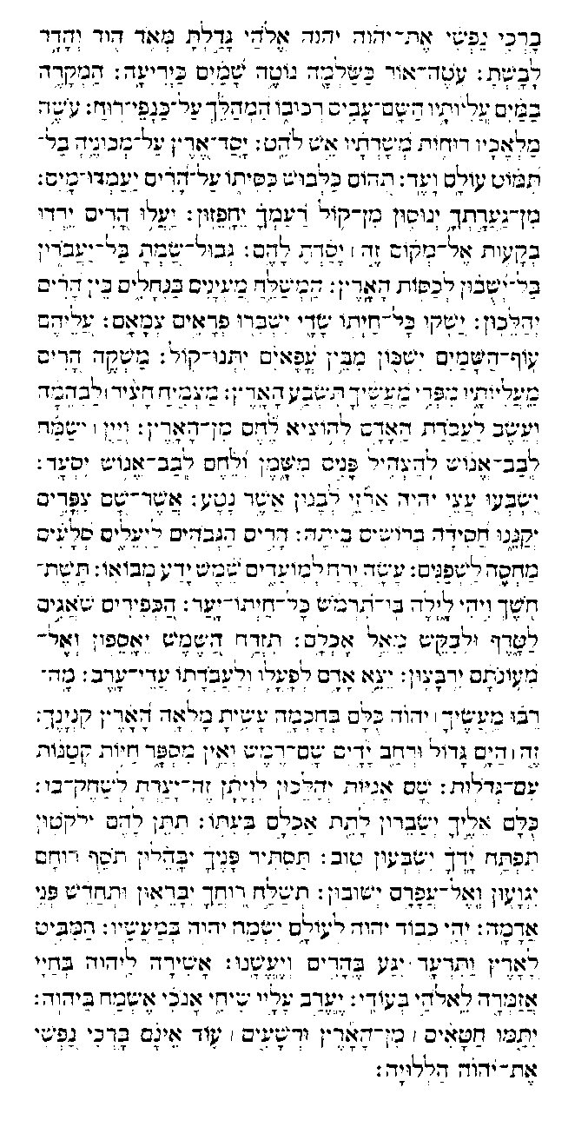
29. תהילים, מזמור ק"ד*
*מזמור זה נקרא, בדרך-כלל, בראשי-חדשים ובבתי-קברות

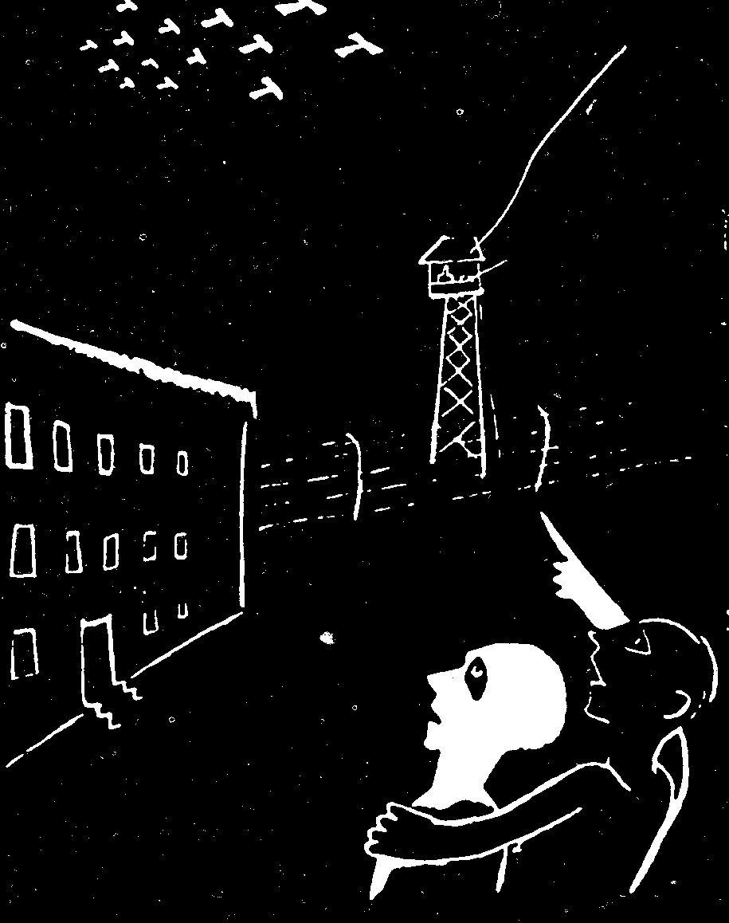
חיתוך עץ מבוכנוולד,
לא ידועים פרטים נוספים

